AXEL OCH NANCY DICKSONS FAMILJ PÅ VIKARYD, NYÅRSDAGEN 1945
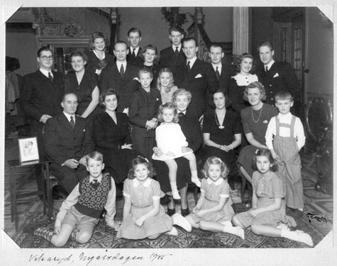
1. | 2:1:3 P | Nancy Dickson f. Bratt  (G.m. 2:1:3 Axel Dickson | 2/1 1880 - 6/2 1965  9/3 1859 - 10/5 1927)
2. | 2:1:3 1 | James Dickson | 18/3 1899 - 6/3 1980
3. | 2:1:3 1 P | Vanja Dickson, f. Bergh | 6/3 1903
4. | 2:1:3 1:1 | Maud Dickson | 21/10 1924
5. | 2:1:3 1:1 P | Christer Söderhielm | 10/7 1923
6. | 2:1:3 1:2 | Marianne Dickson | 4/4 1926
7. | 2:1:3 1:3 | Birgitta (Gittan) Dickson | 18/8 1929
8. | 2:1:3 1:4 | Archibald (Archie) Dickson | 31/1 1933 - 23/10 2000
9. | 2:1:3 2 | Olof (Olle) Dickson | 16/1 1901 - 6/6 1995
10. | 2:1:3 2 P | Ebba Dickson, f. Collén | 23/11 1909 - 7/8 2002
11. | 2:1:3 2:1 | Åke (Dicke) Dickson | 4/4 1928 - 30/11 1950
12. | 2:1:3 2:2 | Ann Dickson | 17/2 1936
13. | 2:1:3 2:3 | Madeleine (Madde) Dickson | 1/6 1938 - 2/10 1966
14. | 2:1:3 3 | Eleonore (No) Hummerhielm,  f. Dickson, (Porträtt) | 11/3 1904 - 8/3 1942
15. | 2:1:3 3 P | Owe Hummerhielm | 10/10 1891 - 12/1 1960
16. | 2:1:3 3:1 | Caroline (Caj) Hummerhielm | 10/8 1923
17. | 2:1:3 3:1 P | Sebastian Tham | 10/3 1921
18. | 2:1:3 3:2 | Nils Hummerhielm | 29/9 1924 - 4/12 1995
19. | 2:1:3 3:3 | Beatrice (Bea) Hummerhielm | 21/1 1932
20. | 2:1:3 3:4 | Magnus (Måns) Hummerhielm | 18/5 1936
21. | 2:1:3 4 | Harald Dickson | 24/2 1912 - 3/12 1993
22. | 2:1:3 4 P | Kerstin Dickson, f. Eriksson | 25/3 1912 - 12/11 1958
23. | 2:1:3 4:1 | Gunilla Dickson | 17/3 1937
24. | 2:1:3 4:2 | Bo (Bosse) Dickson | 11/5 1939 - 31/10 1962
25. | 2:1:3 4:3 | Christina Dickson | 19/6 1942
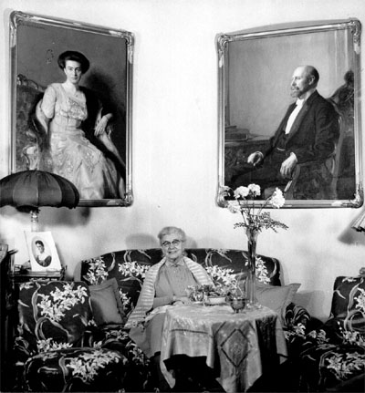
Nancy
Eleonore | Ove Hummerhielm
Ebba Collen | Kerstin med Bo
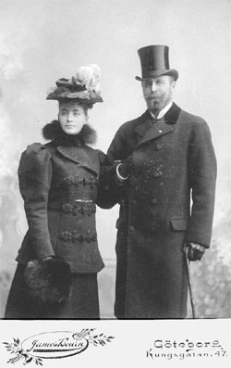
Nancy och Axel
